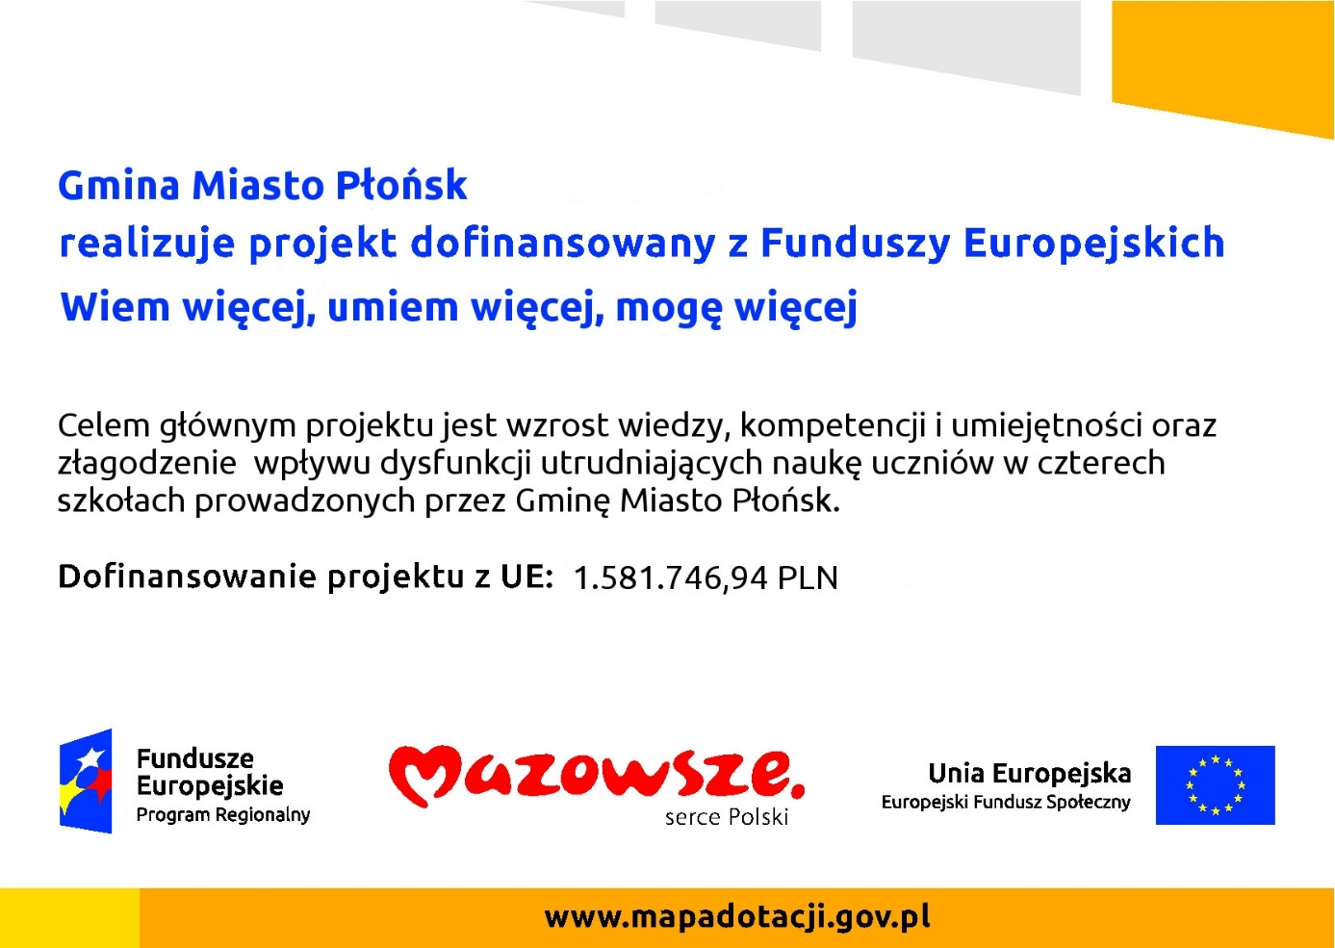

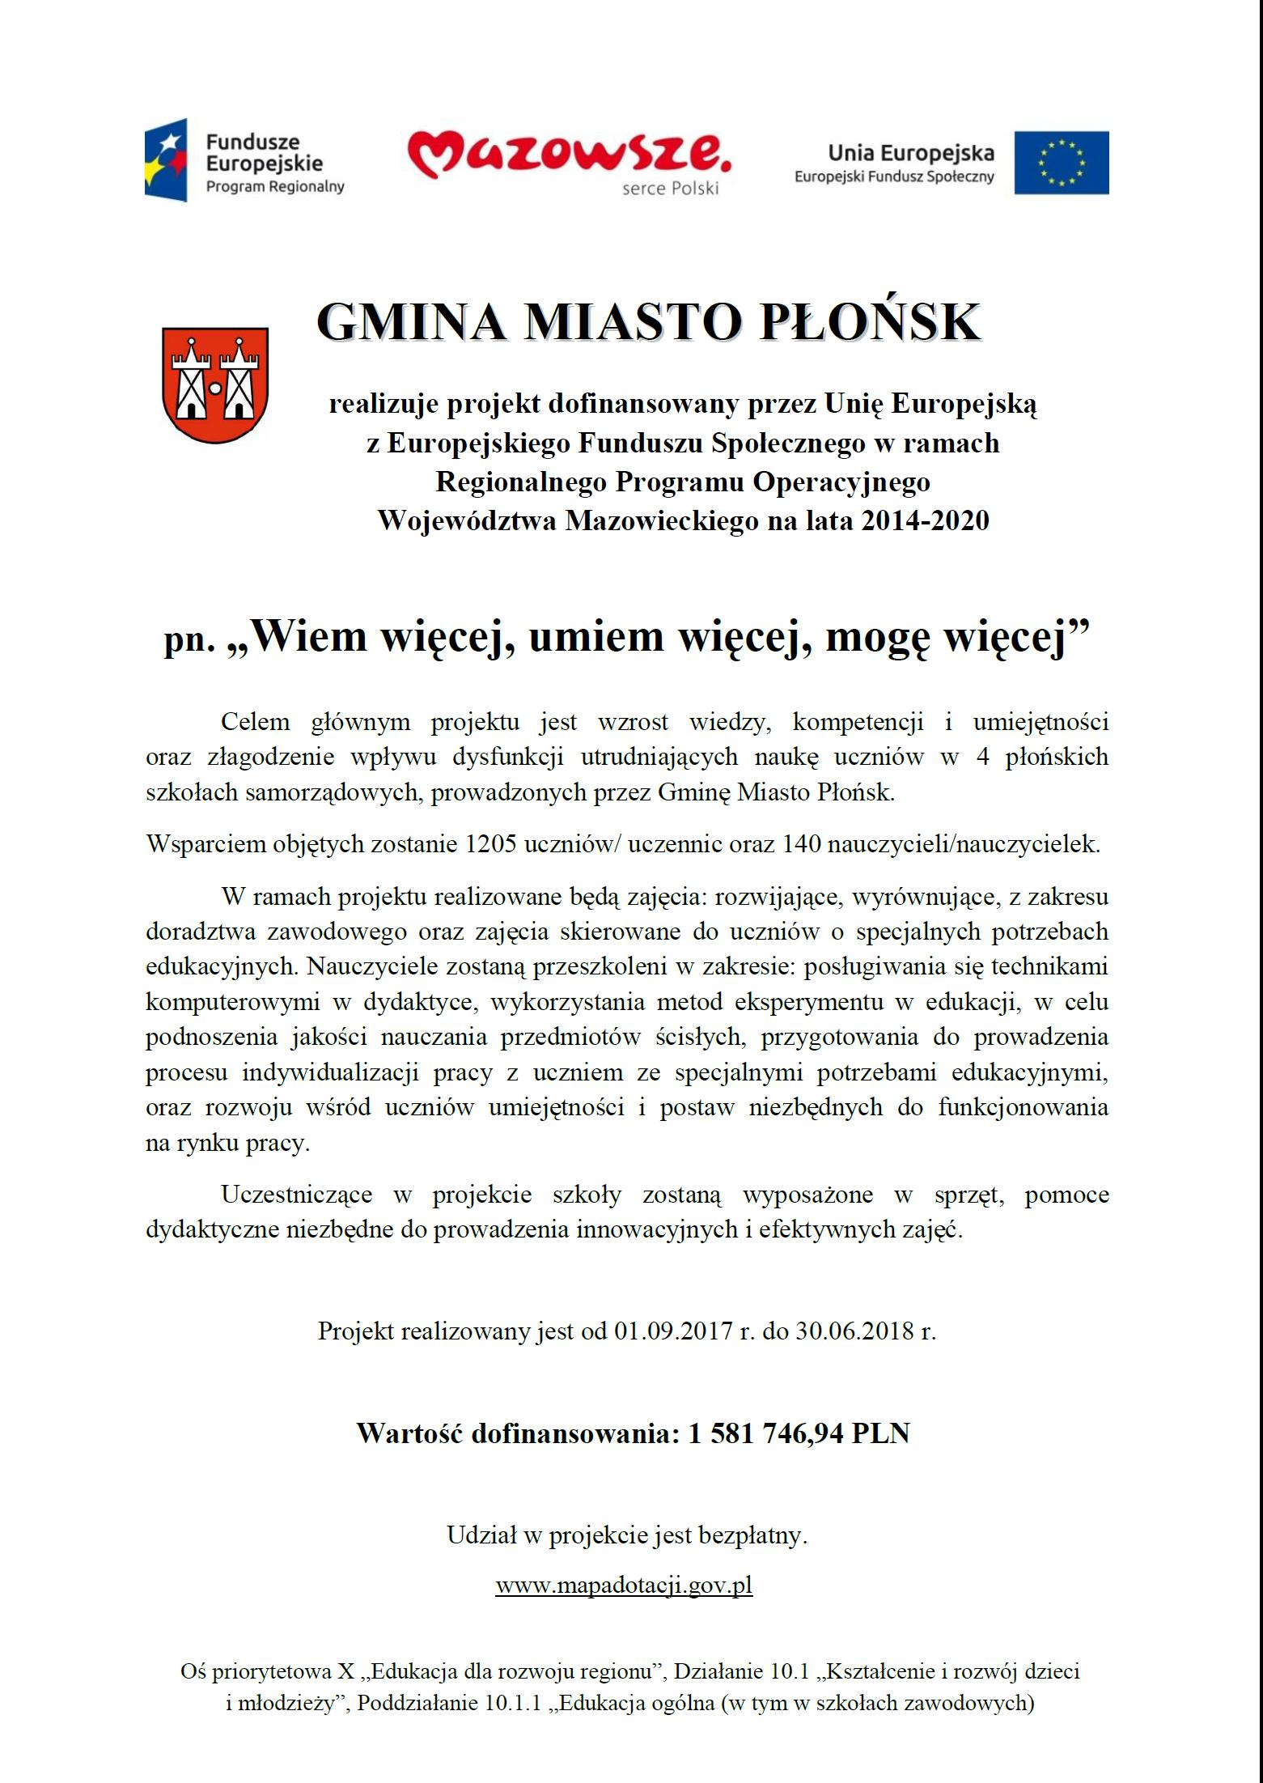

Realizacja projektu w SP nr 1:
Informacja o realizacji projektu w roku szkolnym 2017/2018
https://www.facebook.com/sp1plonsk/posts/1479728348770773
Zajęcia wyrównujące z matematyki IV b:
https://www.facebook.com/sp1plonsk/posts/1598085383601735
Kompetencje kluczowe na rynku pracy III b: https://www.facebook.com/sp1plonsk/posts/1581674988576108
Kompetencje kluczowe na rynku pracy IV b:
https://www.facebook.com/sp1plonsk/posts/1581016405308633
Zajęcia rozwijające z języka angielskiego klasa IV: https://www.facebook.com/sp1plonsk/posts/1579853678758239 Zajęcia rozwijające z biologii: https://www.facebook.com/sp1plonsk/posts/1579712055439068
Zajęcia wyrównujące z chemii: https://www.facebook.com/sp1plonsk/posts/1579641178779489
Zajęcia korekcyjno - kompensacyjne klasa IV a: https://www.facebook.com/sp1plonsk/posts/1579211598822447
Zajęcia wyrównujące z matematyki IV b: https://www.facebook.com/sp1plonsk/posts/1577119232365017
Zajęcia rewalidacyjne – oddział zerowy: https://www.facebook.com/sp1plonsk/posts/1573447862732154
Zajęcia rozwijające z informatyki:
https://www.facebook.com/sp1plonsk/videos/1542722922471315/
https://www.facebook.com/sp1plonsk/videos/1542720252471582/

Realizacja projektu w SP nr 2: http://sp2.plonsk.pl/category/projekty/
http://sp2.plonsk.pl/category/projekty/
Projekt „Wiem więcej, umiem więcej, mogę więcej”- Terapia pedagogiczna
W ramach zajęć z Terapii pedagogicznej grupa przedszkolna doskonale bawi się ale i także uczy nowych umiejętności. Zajęcia mają na celu stymulowanie ogólnego rozwoju dziecka – umysłowego, psychicznego, emocjonalnego i poznawczego. Podczas wykonywania poszczególnych zadań dzieci wzmacniają wiarę we własne możliwości, kształcą w sobie obowiązkowość i dokładność. A oto krótka relacja z poszczególnych zajęć.

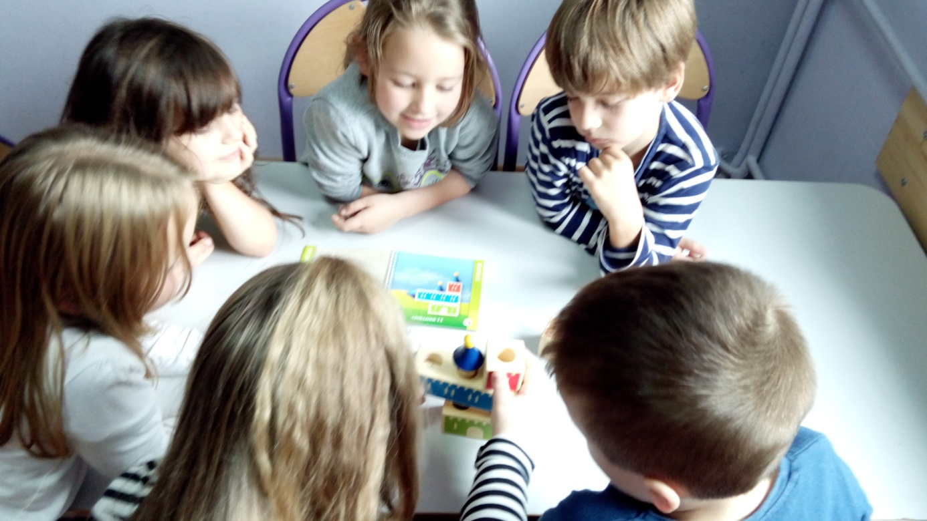
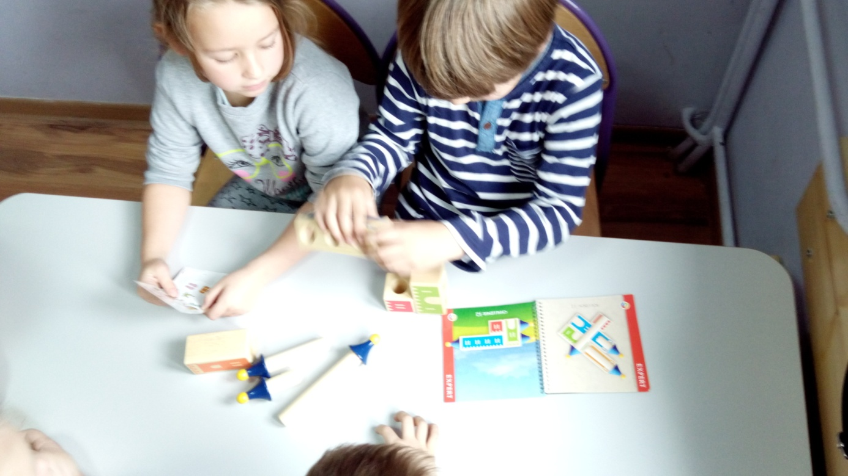
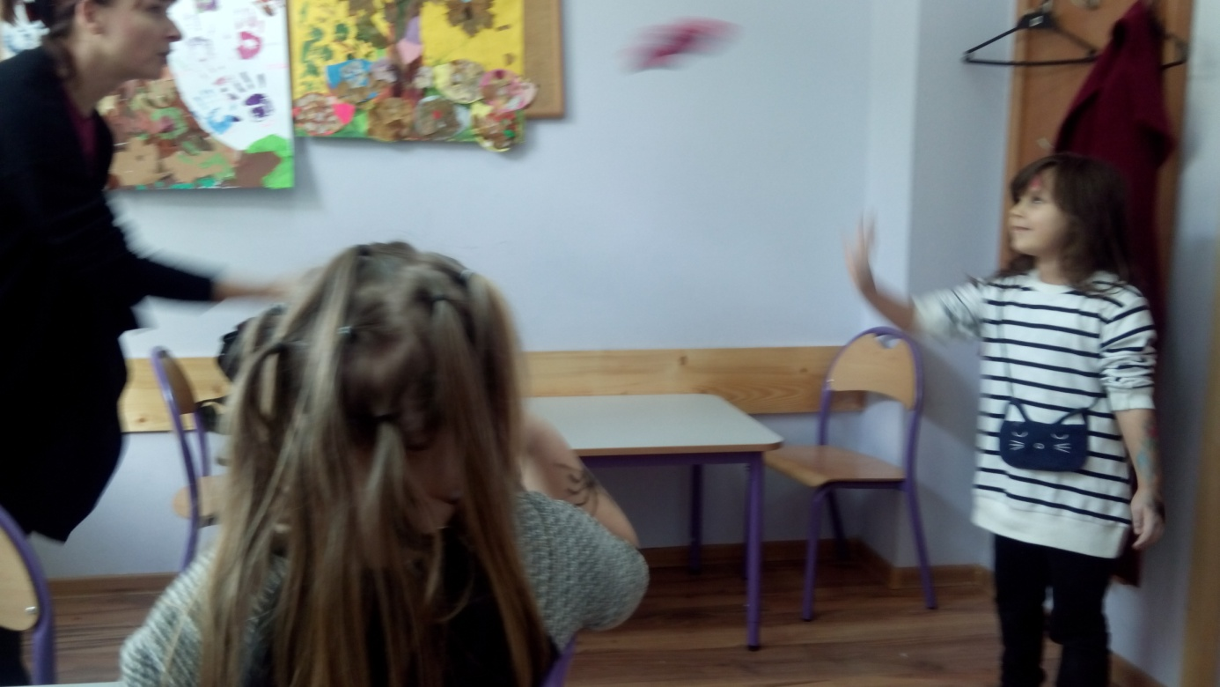
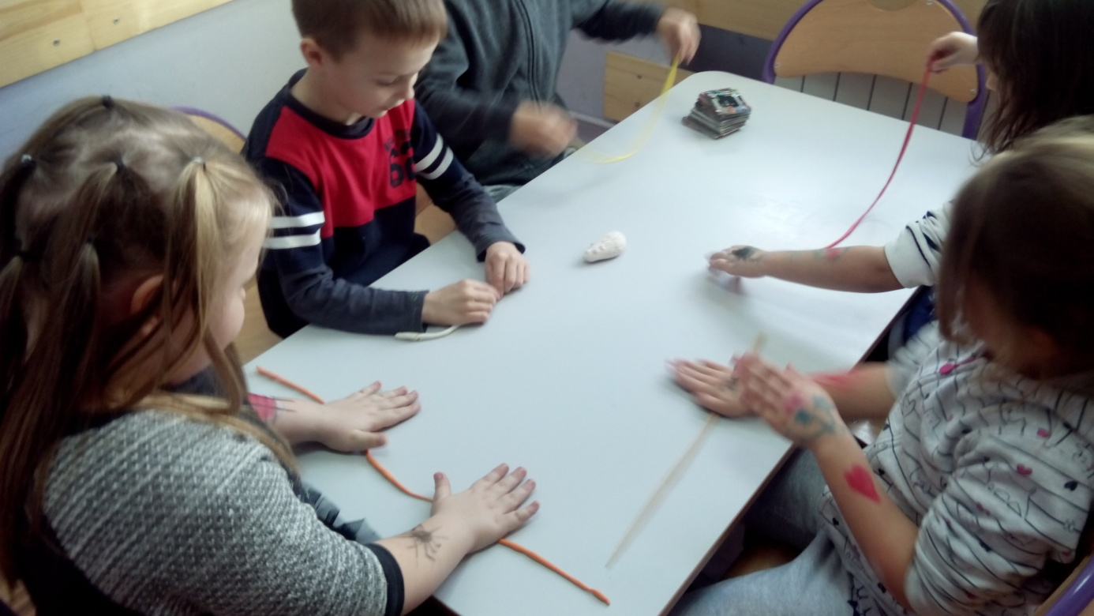
Projekt „Wiem więcej, umiem więcej, mogę więcej”-Indywidualne zajęcia rewalidacyjne
Celem zajęć rewalidacyjnych jest stawianie na mocne strony dziecka oraz szukanie tego, co w nim najlepsze. Podczas zajęć wykorzystywane są gry edukacyjne, które kształtują umiejętności polonistyczne, takie jak czytanie ze zrozumieniem, utrwalanie zasad poprawnej pisowni a także redagowanie tekstów literackich z naciskiem na autokorektę. Uczeń również kształtuje w sobie umiejętności współdziałania, radzenia w chwili porażki oraz budowania pozytywnego obrazu siebie. A oto krótka relacja z zajęć.
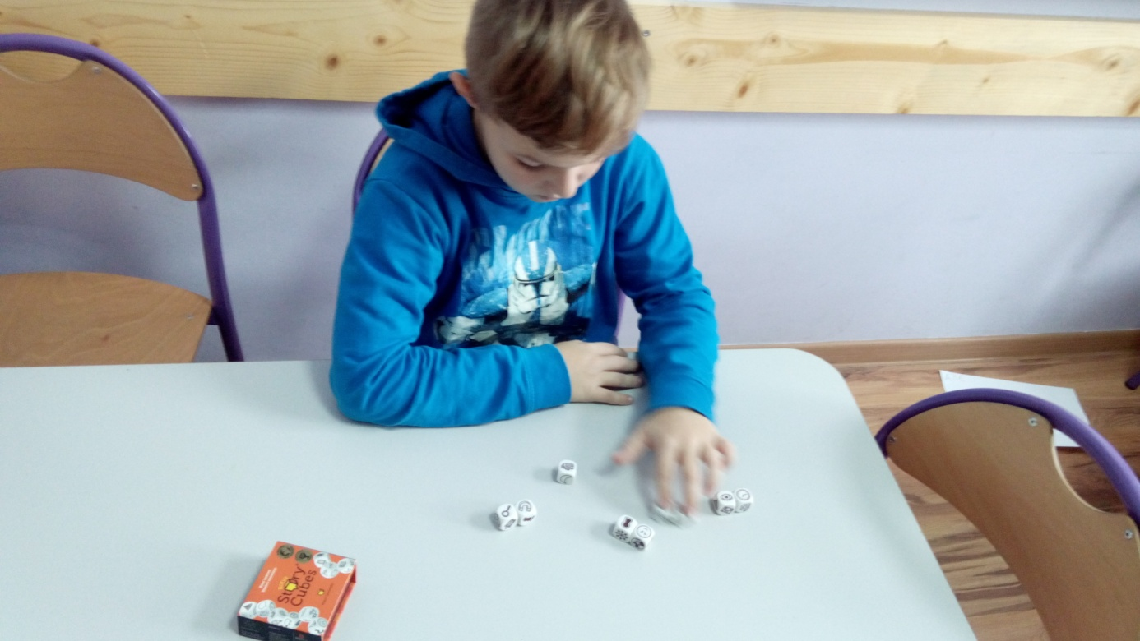
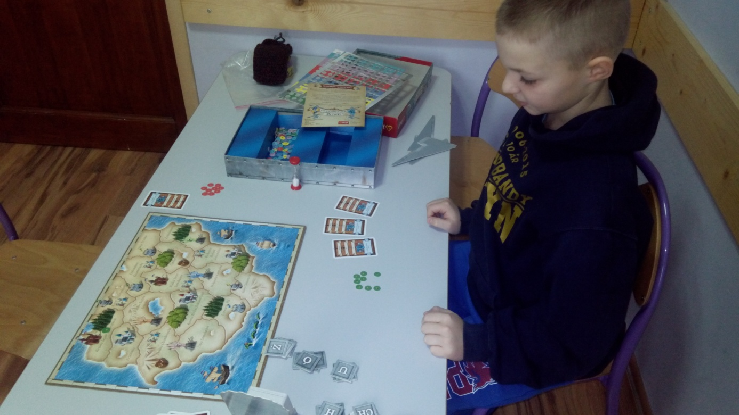
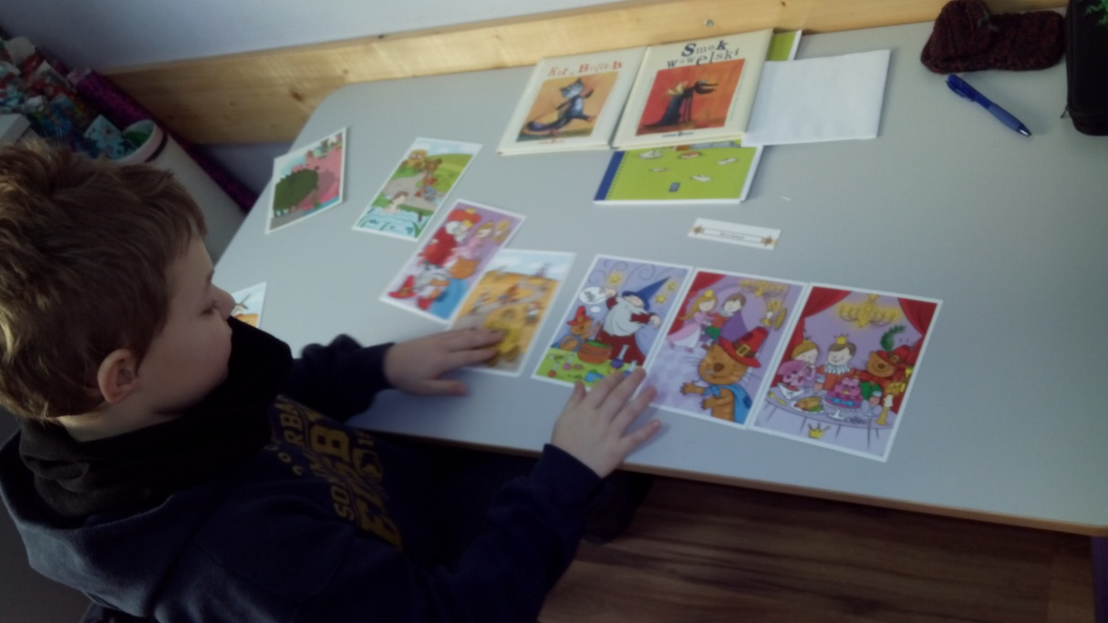
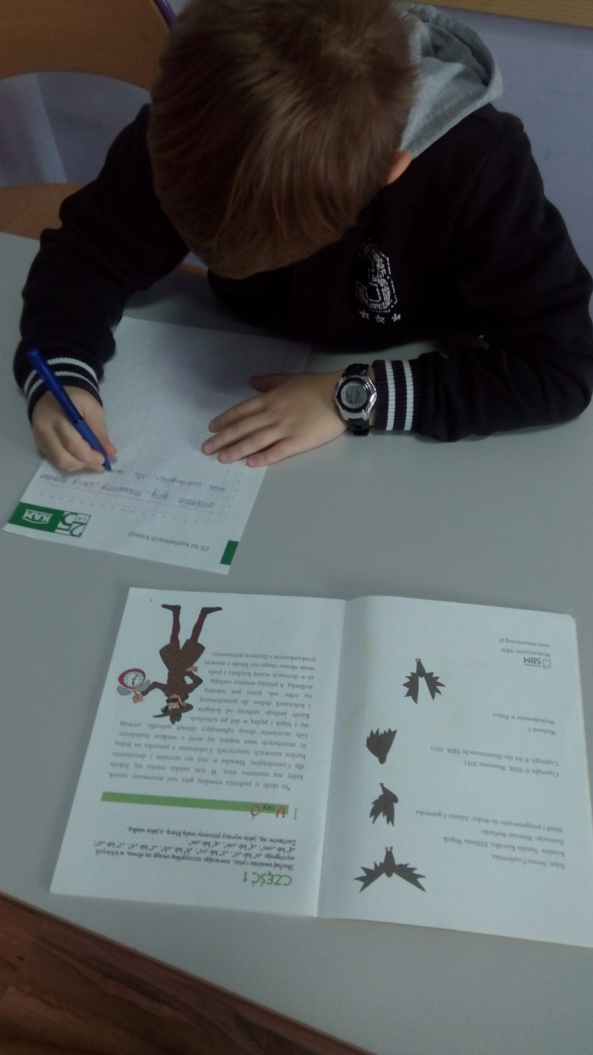
Realizacja projektu w SP nr 3: https://www.facebook.com/Projekt-Wiem-wi%C4%99cej-umiem-wi%C4%99cej-mog%C4%99-wi%C4%99cej-SP3-1091030701033998/?modal=admin_todo_tour

Realizacja projektu w SP nr 4
https://www.facebook.com/2017121871908043/photos/a.2017589258527971.1073741833.2017121871908043/2114462928840603/?type=3&theater
https://www.facebook.com/2017121871908043/photos/a.2114464685507094.1073741883.2017121871908043/2114464708840425/?type=3&theater
https://www.facebook.com/2017121871908043/photos/a.2102949526658610.1073741876.2017121871908043/2114466722173557/?type=3&theater
https://www.facebook.com/permalink.php?story_fbid=2108106346142928&id=2017121871908043
https://www.facebook.com/2017121871908043/photos/ms.c.eJxFzNsNwDAMQtGNKvyieP~;FKsVN8nvExc0yKVFKAP34QLvbGxHvD~_21AHkAAzexSXSgqkDyfnCS2GC5FqkDWFC~_IShFd~;UHTZIiIQ~-~-.bps.a.2114468845506678.1073741884.2017121871908043/2114468868840009/?type=3&theater
tps://www.facebook.com/2017121871908043/photos/a.2114470652173164.1073741885.2017121871908043/2114470695506493/?type=3&theater

